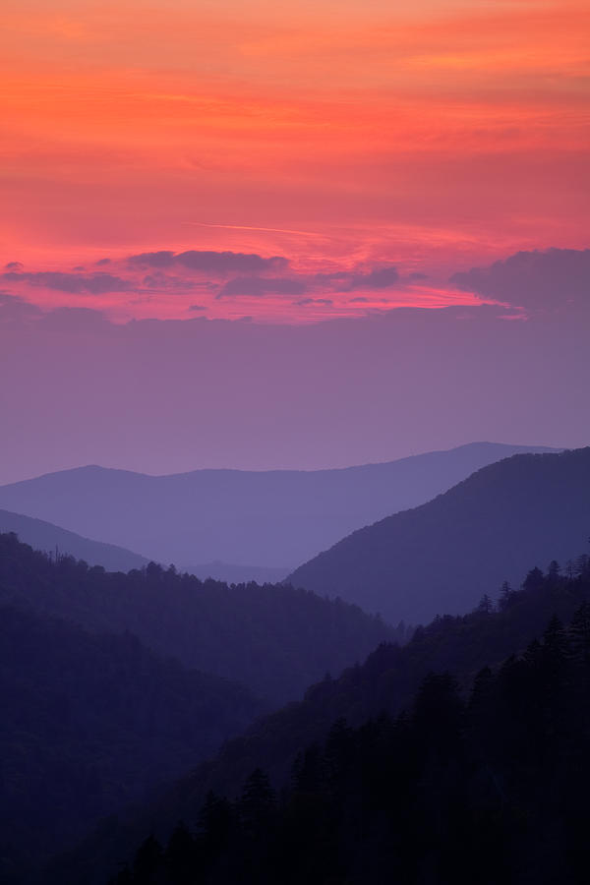
КВНЗ «Новоград-Волинський медичний коледж»
Житомирської обласної ради

АФГАНІСТАН – МІЙ БІЛЬ,
МОЯ ПЕКУЧА ПАМ’ЯТЬ

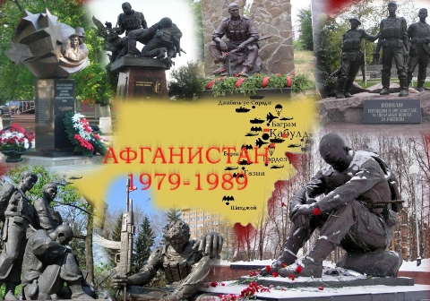

Година – пам’ять

Підготувала: бібліотекар 1 категорії В.Я. Михацька

м. Новоград-Волинський
2016

Розглянуто та затверджено на засіданні
циклової комісії соціально-гуманітарної підготовки
Протокол № _______ від ____________2016р.
Голова циклової комісії Мухаровська Н.І. ______________
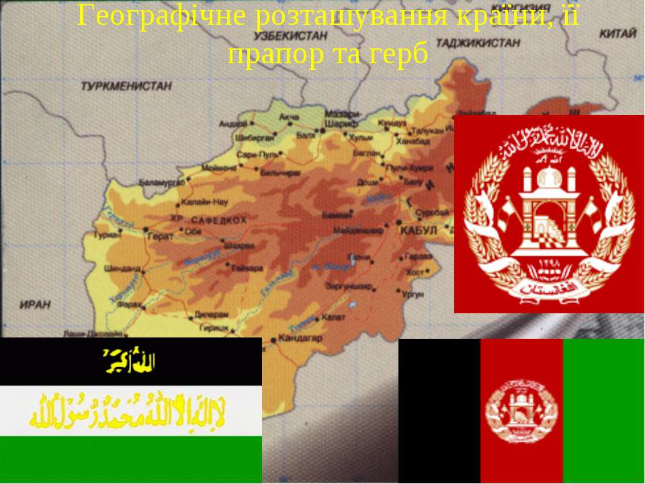

Мета: Ознайомити студентів з трагічною сторінкою нашої історії, виховувати повагу до учасників військових подій в Афганістані, розповісти про воїнів, що служили в Афганістані, віддати данину пам'яті полеглим воїнам-афганцям.

Бібліотекар: Доброго дня, шановні ветерани –афганці, дорогі студенти та гості, всі присутні в цій залі. Сьогодні ми зібралися, щоб теплими словами вдячності вшанувати ветеранів війни в Афганістані мужніх молодих хлопців, що там загинули за чесне виконання військової присяги при виконанні інтернаціонального обов’язку інших держав.

Відеокліп про Афганістан співає Назарій Яремчук

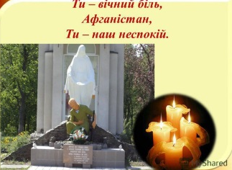
Студент
Ти – вічний біль Афганістан.
Ти – наш неспокій.
І не злічить глибоких ран
В борні жорстокій.
І не злічить сліз матері, дружин, дітей –
Не всі вернулися сини із тих ночей…

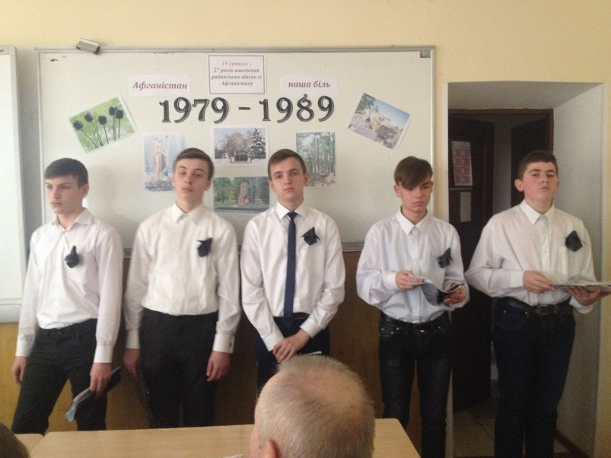
Студент: Цими словами ми розпочинаємо годину пам'яті, присвячену річниці виводу військ з Афганістану, яка називається "Афганістан – мій біль, моя пекуча пам’ять". Сьогодні ми вшануємо пам'ять тих, хто поліг в афганських ущелинах, та вкланяємось тим хто прийшов з війни живим, хоча з пораненою душею. Молоді люди йшли туди не за орденами і медалями, вони свято вірили, що виконують свій інтернаціональний обов’язок, вірили, що несуть визволення народу Афганістану, вірили, що йдуть не воювати, а захищати нове життя. Офіційно це не називали війною, а всього лише воєнною політикою. Але ця компанія тривала майже 10 років і вимагала великих жертв.

Студент: Найстрашніше і найбезглуздіше у світі – це війна. Не злічити страшного невимовного горя у тих сім`ях, до яких прилетіла чорна звістка про загибель сина, брата, коханого, чоловіка. Жахлива трагедія, гинуло покоління, народжене у 60-х. Ніколи не повернути тих, хто навіки залишився на війні, для кого вона ніколи не закінчиться. Не одним сивим пасмом закосичена ця дата — 15 лютого, день, коли нарешті в далекому 1989 р. закінчилась для народів колишнього СРСР десятирічна кривавиця трагічної війни в Афганістані. Посивіли до строку юні наречені і молоді дружини, чекання вибілило скроні батьків і коси матерів. І, здається, навіки крейдяний пил і пісок посіли в молодих чубах воїнів — інтернаціоналістів.
Очі туманить ядуча сльоза,
Руки скувала утома,
Палить їй душу афганська гроза — Син не вернувся додому.
В неї він був ясночолий, як світ,
Сонячно так усміхався,
Ще й двадцяти не було йому літ,
Юним навік і зостався.
Ясеночки! Синочки! Сини!
Колосочки вкраїнського поля,
Скільки ж вас не вернулись з війни ?
Скільки гибіє ще у неволі?
... Роки летітимуть, мов журавлі,
Та не полегшає втрата,
Доки ходитиме по землі Мати солдата.
Студент: Пам'ять! Гірка пам'ять війни! Вона ніколи не згасне. Вона ятрить мозок, збуджує уяву. Пам'ять! Що ти залишила? Похоронки? Сльози матерів?
ПОМИНАЛЬНИЙ ДЗВІН ТА ТЕПЛО СВІЧКИ, ЯКУ МИ ЗАПАЛИМО СЬОГОДНІ, ЩОБ УШАНУВАТИ ПАМ’ЯТЬ ПРО полеглих, згадати ТІ жалобні сторінки, ЩО не йдуть із пам'яті. Вшановує держава подвиги своїх синів, віддаючи належне героїзму. Так чому ж біль у серці?

Студент: 27 літ минуло відтоді, як вивели з Афганістану радянські війська, але рани цієї війни кровоточать і досі. Ми маємо знати про страшні події безглуздої афганської війни і пам'ятати, що і серед нас живуть люди, які в 20-30 років стали свідками й учасниками воєнних подій. І ми маємо пишатися їхньою мужністю, героїзмом,подвигом. Посивіли завчасно хлопці-афганці ще й донині йдуть у тривожних снах у бій, затуляючи від куль одне одного, їм досі важко повертатися до цих чорних сторінок у їхньому житті, та ще важче вирвати їх, знищити й забути. Афганістан був і залишається не заживаючою раною…

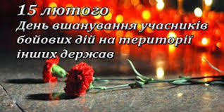
Студент : 15 лютого відзначають скорботний День пам’яті воїнів - афганців…Хочеться, щоб поезії, розповіді про Афганістан, пройшли крізь наші юні серця, і ми зрозуміли, що найстрашніше і найбезглуздіше у світі – це війна. Ми повинні пам’ятати тих, хто її пережив, тих, хто не дожив, не доспівав. Що ми знаємо про афганську війну ?

Студент: Афганістан - це держава, що знаходиться в Південно-Східній Азії, де проживає 17 млн. чоловік, з них 8 млн. - афганці, а решта - таджики, туркмени, узбеки, хазарейці. До середини 70-х років це була одна з найвідсталіших країн світу.

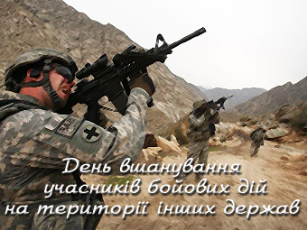
Студент: Афганістан - це 70% гірської місцевості з бідною рослинністю, гірський хребет Гіндукуш з висотою гір до 7 - 8 тисяч метрів. 86 тисяч чоловік населення проживають в аулах, у злиднях. 3 млн. чоловік ведуть кочовий спосіб життя. Страшенна бідність, відсутність елементарної медичної допомоги, масова неписьменність серед населення, особливо серед жінок та дітей, висока смертність.

Студент: У квітні 1978 року афганський народ піднявся на боротьбу за краще життя, скинув монарха, проголосив Афганістан республікою.

Студент: Нова влада взяла курс на соціалізм. Було видано закони про ліквідацію лихварської заборгованості, скасування калиму при одруженні, про наділення селян землею, яка раніше була власністю поміщиків. Запровадили початкову освіту, надали право афганським жінкам зняти паранджу. У мусульманських країнах такі закони були приречені на провал , бо суперечили нормам ісламу.

Студент: Новий режим почав репресії проти духовенства, закривалися й руйнувалися мечеті. Племінні та етнічні вожді не визнавали нового уряду. Почали формуватися загони "маджахетів" ("борців за віру"). У країні спалахнула громадянська війна.

Студент. Щоб зрозуміти трагізм афганської війни, потрібно хоч трохи знати про її передумови. Розставити усе на свої місця можна лише зараз, коли доступнішою стає засекречена інформація. Каталізатором військового втручання стала Квітнева революція 1978 року, про яку ми тільки що говорили. У результаті цього у грудні 1978 року між СРСР і Афганістаном був підписаний договір, за яким Радянський Союз зобов'язувався переозброїти афганську армію.

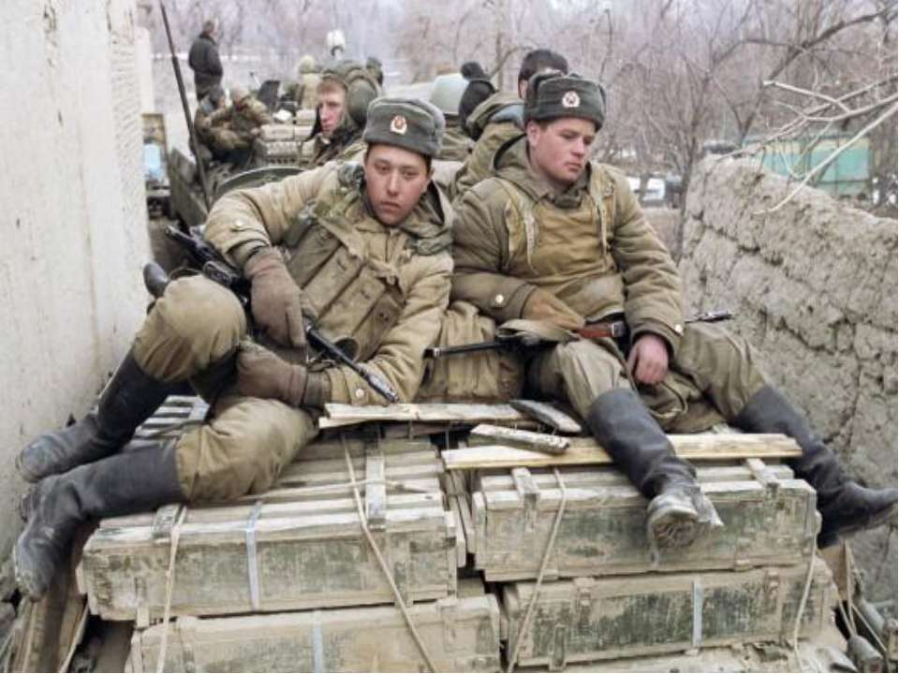
Студент: Виходячи з цього, керівництво СРСР на чолі з Л.І. Брежнєвим продемонструвало готовність надати прокомуністичного режиму Бабрака Кармаля реальну воєнну підтримку. 27 грудня 1979 року були введені десантні частини в Баграм, Кабул та інші великі міста, а згодом вони втяглися у бойові дії по всій території війська Радянського Союзу були введені до Афганістану.
25 грудня о 15.00 сонячного зимового дня розпочався ввід військ до Афганістану. Перші загиблі з’явилися уже через 2 години. БМП не втрималося на крутому гірському перевалі, перевернулося і загинуло 8 чоловік.
Супротивники кабульської влади, що підігрівалися американською пропагандою, оголосили війну національно-визвольному рухові, а іноземні радянські війська були сприйняті як іноземна інтервенція.
Присутність чужоземних військ викликали стихійний опір народу. Пік бойових дій припав на 1984 -1985 роки.

Студент:… Вся вулиця на службу проводжала
Улюбленця свойого – Василя,
А парубчак потрапив до Афганістану.
Там уже не служба. Там війна…

Студент. Для тисяч наших солдат, їхніх батьків та матерів, дружин, дітей, розпочалася жорстока, кривава війна в Афганіста
Довгі дні чекання, безсонні ночі та тривоги. Посивіли батьки. Тривожними були ці роки і для тих батьків, сини яких служили не в Афганістані, а на території колишнього Радянського Союзу. За кожним воїном-афганцем – своя доля, свій життєвий подвиг, свій крок у безсмертя. У страхітливому полум’ї війни народжувались молоді солдати і командири, які з перших днів служби в Афганістані пізнали ціну життя, ціну справжньої чоловічої дружби, ціну взаємовиручки і взаємопідтримки, склали екзамен на зрілість, мужність і гідність.
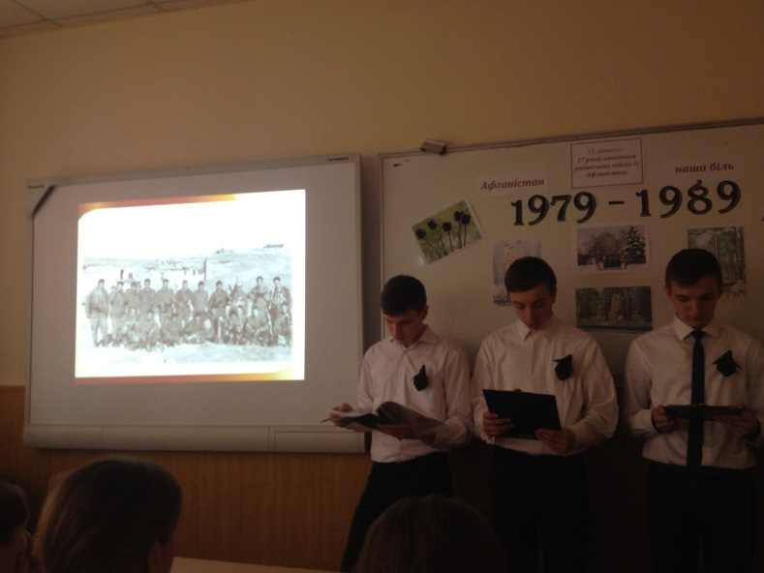
Студент: Де б не служив солдат, він у будь-який момент міг потрапити до Афганістану. Тому й не було спокою в Україні всі 10 років афганської війни, яка тривала вдвічі довше, ніж Друга світова війна.

… Літо проминуло, і пройшла зима,
А тебе наш любий, все нема й нема,
Може заблукав ти, чи поліг в бою,
Ставши раз зорею у чужім краю?..

Студент: Дорогою ціною розплачувались наші юнаки за все. А ціною було життя. Солдати гинули. І кожна смерть страшна. А як страшно, коли не хочеться помирати у 18-19 років, коли ще тільки починається життя.

Студент: За довгих 10 років цієї війни на цвинтарях з’явилося багато свіжих могил з фотографіями юних облич. Останки загиблих воїнів привозили в оцинкованих гробах. І не було у батьків упевненості в тому, ховають вони свого сина чи когось іншого…

Студент: І ще довго ятритимуть душу запитання без відповіді. Навіть на могильних плитах довго забороняли писати справжню причину загибелі. Не забудеться це горе, не відболить іще кілька поколінь.

Студент:
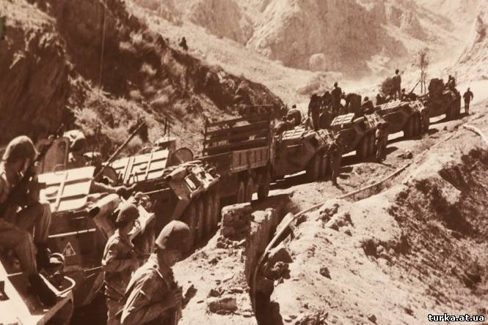
Стежка все крутіше
Забирає в небо,
Важчає помітно
Речовий мішок…
Стати б відпочити,
Але знаю – треба.
І, стиснувши зуби,
Йду , за кроком крок.
Там за перевалом,
Бій клекоче з ночі,
Гинуть наші хлопці…
Знаю лиш одне:
Якщо смерть захоче
зазирнути в очі -
за спиною друга
Не знайде мене…

Студент: І невже можна забути оту згорьовану неньку, оту ранню сивину, оті виплакані сльози над «цинковими» хлопчиками, яких у Союз привозив «чорний тюльпан». Так називали літак, який щодоби вивозив гроби загиблих до Союзу…
звучить пісня «Чорний тюльпан» О. Розенбаум
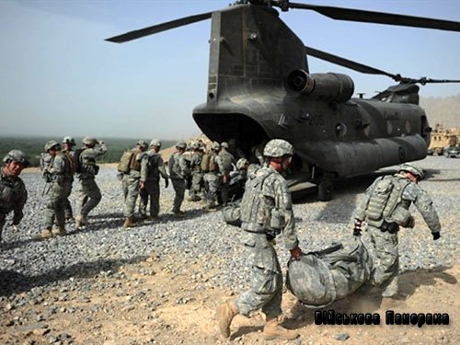
Студент:
Заплакало небо,
Бо біль і туга зійшлися клином.
Свистіли кулі над Афганом,
Прощається мати із сином.
Котилися сльози рікою,
Ще б жити – та віку немає,
Лишилась невістка вдовою
Й онучка за батька питає.
Прощається мати із сином…
Прощаються гори й долини,
І більшого горя немає –
Як жити самій без дитини?
Лиш чорна хустина. Німа домовина…
«Прости», - ледь шепоче вустами.
Та чорна хустина – то туга за сином,
Заплакало небо дощами…

Студент: Можна розказати про ту страшну неоголошену війну, що розтяглася на довгих 10 років мовою цифр, будь-яка війна у цифрах – це моторошно й страшно.
Через цю безглузду війну пройшли майже 700 тисяч чоловік. І серед них 30% були українці. У рідні домівки не повернулися 13 тисяч 850 юнаків колишнього Радянського Союзу, 312 – пропали безвісти, доля 330 – невідома. Звання Героя Радянського Союзу було присвоєно 72 військовослужбовцям, з них -12 українців.

Студент:
Іменем жінки, що овдовіла,
Іменем матері, що з печалі сивіла,
Іменем сина, що батька не знав.
Іменем батька, що в січі смертельній упав,
Я проклинаю війну жорстоку,
Іменем тих, хто в колисці сьогодні,
Іменем тих, хто над краєм безодні,
Іменем ще не народжених.
Кличу! З війною стати на бій,
Мир відстояти Землі голубій.
Студент: Кількість загиблих збільшувалася б з кожним днем. Але, слава богу, нове керівництво СРСР на чолі з Михайлом Горбачовим визвало помилковим рішення попередників,і з кінця 1986 року пішло на поетапне виведення військ з Афганістану. Однак воєнні дії не припинялися.

Студент: Восени 1988 року за наказом Москви розпочалася операція «Тайфун». Радянська авіація завдала нищівного бомбоштурмового удару по кишлаках уздовж траси Кабул-Саланг, якою мали виводити війська. 15 лютого 1989 року, ступаючи із сином по мосту через Аму-Дар’ю, генерал Громов символізував цим переходом закінчення для радянських військових афганської війни!!!

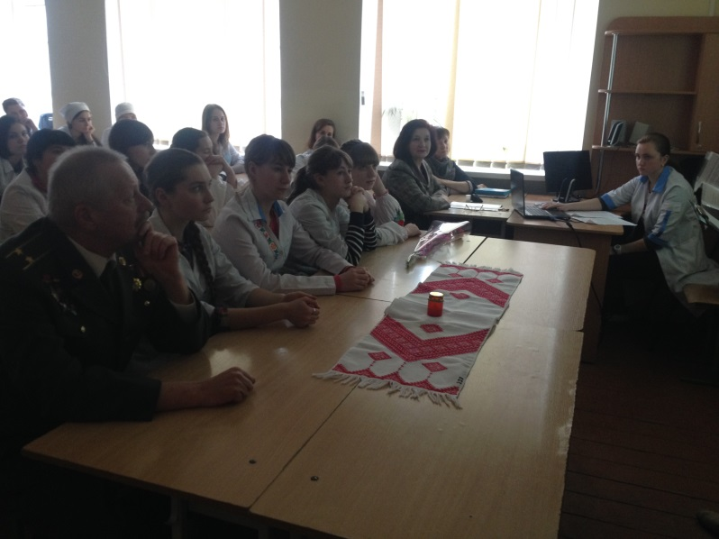
Студент:
Минають дні, ідуть роки.
Життя листки перегортає.
А біль Афгану – навіки,
В душі чомусь не замовкає.
Я повернувся з тих завій,
Але тривожать сни, як рани,
Що ми ведемо смертний бій,
І що товариш все ще з нами.
Гірський суворий перевал,
Розщелина…Важке каміння…
Товариш мій від кулі впав,
І смерть нагадує про тління.
Живу. Валерія – нема.
Немає сина, брата, друга.
І тиша скрикує німа,
І не стихає в серці туга.
Я там, ще й досі на війні,
Обличчя вгадую знайомі
І з другом бачуся у сні.
І кличу все його додому…

Студент: Щороку в цей день схилятимуть знамена над полеглими, подаватимуть на службу Божу за тих, що загинули, лунатимуть скупі тости тих, хто вижив. Вони згадуватимуть військову дружбу, людську честь, мужність побратимів. Попри смерть, втрату друзів, пролиту кров, вони по-доброму пам’ятатимуть Афганістан, який багато чого навчив їх.

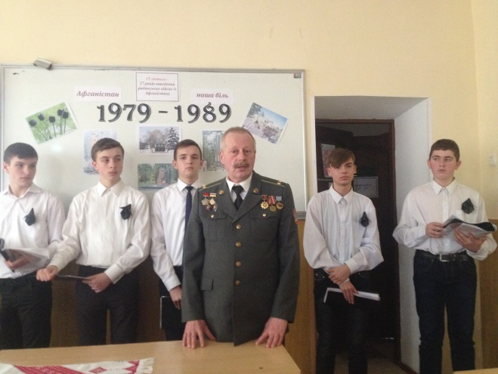
Студент: За кожним воїном-афганцем – свій життєвий подвиг, своя доля. Хтось повернувся цілий і неушкоджений, а хтось – скалічений. Афганістан… Він став синонімом людського лиха, справжнього пекла: палюче сонце зранку, спекотний вітер – афганець, пісок, що не дає дихати, і…завжди хочеться пити. І в цій суворості народжувалися вірші, які згодом ставали піснями.

Студент: Сьогодні на захід до нас завітав ветеран Афганської війни, викладач предмету «Очні захворювання» медичного коледжу Козяр Олександр Володимирович
Запрошуємо Вас до Слова

Студент: Шановний Олександре Володимировичу, ми пишаємося вами, горді тим, що в нашому коледжі, поруч із нами такий мужній, відважний і рішучий викладач. Здоров’я вам, сімейного благополуччя, найкращих успіхів в викладацькій роботі і як майбутні медики віримо, що час - найкращий лікар для душі і тілесних ран. Прийміть від нас квіти і велике «дякуємо» за розмову з нами.
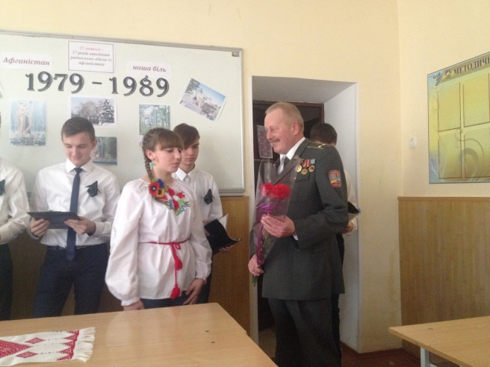
Студенти вручають квіти ветерану

Студент: Дедалі більше віддаляють роки від нас ту війну, але стоять обеліски, які будуть вічно нагадувати про тих, хто не повернувся до батьківської хати. Дорогою ціною розплачувались наші юнаки за все. А ціною було життя.

Студент:
Пливе, наче вічність, здобута в бою,
Хвилина мовчання.
Натягнуті нерви, немов тятива,
Пронизує пам`ять скорбота прощання.
І сумно згасає, і тяжко сплива
Хвилина мовчання.
І подвиги мужні, і дружнє плече,
І роки надії, перемог, сподівань...
І серце сльозою нараз опече
Хвилина мовчання.
Встають побратими, відважні бійці...
Знов закипає та битва остання...
Вона, як сивини, вона, як рубці,
Хвилина мовчання.
Хвилина мовчання…
Пекуча й терпка як сльоза.
Хвилина мовчання –
В ній наша любов воскреса.
Навік в нашім серці
Безсмертних імен цих звучання
Хвилина мовчання…

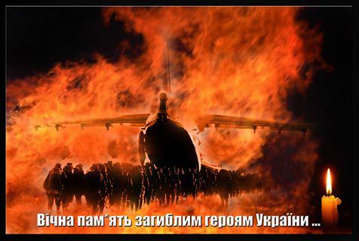
Студент: Ніхто не рахував, скільки довелося б нам мовчати, коли б так пом’янули кожного вбитого. Встаньмо, постіймо хвилину, нехай у нас не заболять ноги, а тільки защемлять серця за тих, кого серед нас нема, хто лежить у землі, світить нам з небес, а може, з підбитим крилом не перелетить Афганської гори. Помовчімо хоча б хвилину, схилимо голови перед пам’яттю загиблих наших земляків, воїнів-інтернаціоналістів, які не повернулися живими до батьківських осель в нашому районі та місті.

Пам’ять про мертвих вшануємо хвилиною мовчання.

Прошу всіх встати. Дякую. Прошу сідати.

Студент: Війна безжально перекреслила тисячі молодих життів, переінакшила надії, плани, понівечила тіла і долі. Але разом з тим, серед страшних небезпек, вогню, крові, нелюдського напруження – ви мужніли і загартовувались.

Хто ж відповість?
Як захлинався бій останній
І ущухав вогонь а так,
Упав юнак в Афганістані-
Двадцятирічний мій земляк.
Упав, з очей спадали зорі,
Темніла неба пелена…
О, боже мій, що тільки творить
Людьми придумана війна.
Студент: Не відболить це горе, не виплачеться і не від печалиться на нашій землі, допоки житимуть батьки, брати і сестри, вдови і діти підступно винищених у горах Афганістану синів України. Вони були б добрими майстрами, вчителями, лікарями, робітниками, справжніми господарями своєї землі. Але чужа війна відібрала у них таку можливість… Не повернулися вони додому…

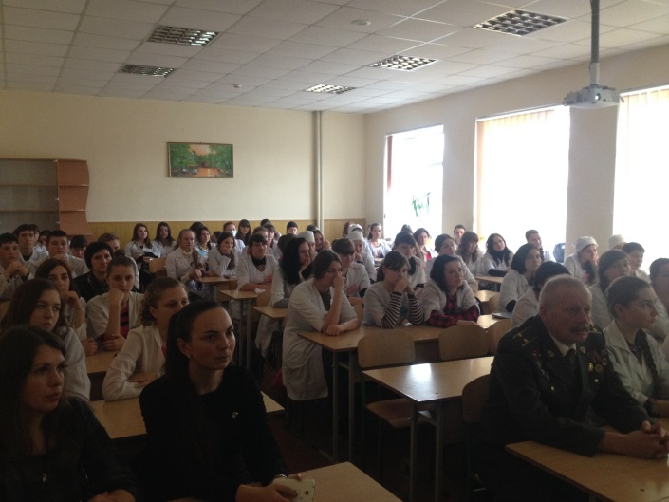
Студент: Воїни-афганці… Ми тепер називаємо їх по-різному: інтернаціоналісти, ветерани. А цю війну називаємо помилковою. 70 років тому було покладено край фашизму. Діди наші думали, що та війна – остання. Проте вони не знали, що їх онуків також будуть називати ветеранами.

Студент: Давайте ж і ми з вами будемо пам’ятати ветеранів, виявлятимемо розуміння до тих, хто пройшов через війну і для кого вона триває й досі. У спогадах, снах, думках. Вони на це заслуговують.

Студент: Так, ми повинні розуміти їх. Нехай же наша година пам’яті не закінчується і після дзвінка. Прийдіть додому, розкажіть про почуте своїм батькам, сусідам, однокурсникам, бо про це повинен знати кожен, про це повинні пам’ятати всі.

Студент:
Хай буде все, що має бути:
І тихі радощі життя,
І слів чужих важке каміння…
Мені не треба співчуття,
Мені потрібне розуміння…

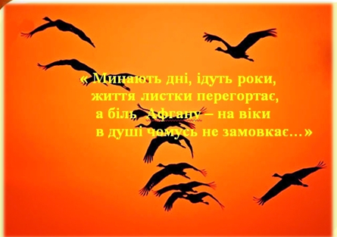
Студент: Пройдуть роки, і ми певні, що імена хлопців, які загинули в Афганістані, не зітруться з пам’яті прийдешніх поколінь, увійдуть у безсмертя. Вічна пам’ять полеглим і шана живим, тим, кому всім смертям на зло пощастило повернутись до рідних домівок.
Поставте скибку хліба на стакан
І голови схиліть в скорботі вічній
За тих, кого убив Афганістан,
Чиї він душі зранив і скалічив.

Студент: І поки на Землі існують гарячі точки, і поки порушується біблійна заповідь «Не убий», ми не повинні заспокоюватися. Там, де пролилася кров, виростає ненависть. Де виростає ненависть – сіється смерть.

Студент:
Нехай поетів родить не війна,
Нехай черпають фарби тільки з миру.
Кохання, барви квітів і весна
Натхненням напувають їхню ліру.
Та світом править, мабуть, сатана,
І викликає гнів, і мутить розум,
І на планеті ще жива війна,
І юне покоління люто косить.
Хтось нові приміряє ордени,
А інший набива в кишені гроші,
І знову мати віщі бачить сни,
І знов – відправа в серці за усопших.
І вчиться необстріляний солдат
Ремеслам різним на війні відразу:
В людину направляти автомат
І одягати в рими свої фрази.

Студент:
О, Україно! Ніжно пригорни
Усіх живих своїх синів, як мати,
Щоб ми уже не бачили війни,
Не чули щоб ніколи звук гармати

Студент: Афганських подій ніколи і нікому не викреслити з календаря. І скільки б ми не повертались до тих подій, встановлюючи нові і нові факти, змінюючи цифри, все переоцінюючи, істина залишається одна – незмінно житиме пам’ять про Афганістан
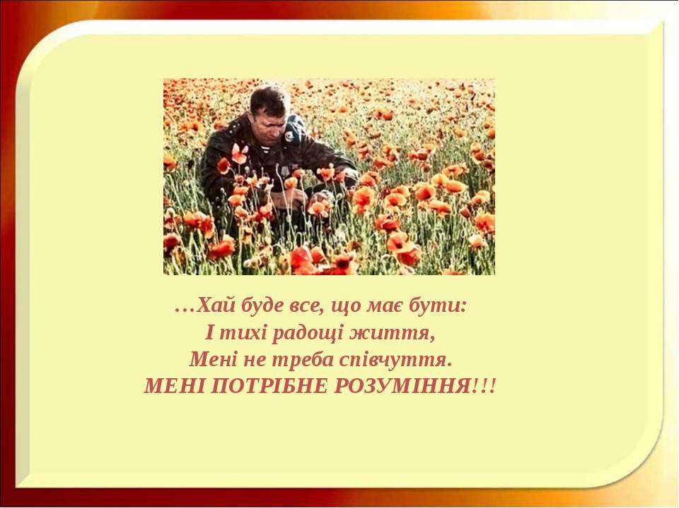
Студент:
Хай буде все, що має бути:
І тихі радощі життя,
Калини цвіт і вишень біле диво,
І мирних ранків сонячність щаслива,
І наша вдячність нескінченна,
І України бойові знамена.
Студент: Бажаємо всім Вам здоров’я, щастя, миру, душевного спокою, злагоди, добробуту у великому домі, який зветься Україна.
Дякуємо за увагу!
